Lehrerversuch – Polykondensation aus Sorbit und Zitronensäure
Dieser Demonstrationsversuch kann zur Einführung des Mechanismus der Polykondensation genutzt werden. Die SuS können sich den Mechanismus teilweise selbst erarbeiten, da sich das Reaktionsprodukt Wasser nachweisen lässt.

Gefahrenstoffe
Citronensäure Monohydrat |  |  | H: 318 |  |  | P: 305+351+338 311
D-Sorbit |  |  | H: - |  |  | P: -
Kupfersulfat (wasserfrei) |  |  | H: 302 315 319 410 |  |  | P: 273 305+351+338 302+352​
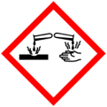

Materialien: Reagenzglas mit Stopfen und 90 ° Glasrohr, Reagenzglas, Stativmaterial, Gasbrenner, evtl. Eisbad
Chemikalien: Citronensäure Monohydrat, D-Sorbit, Kupfersulfat (wasserfrei)
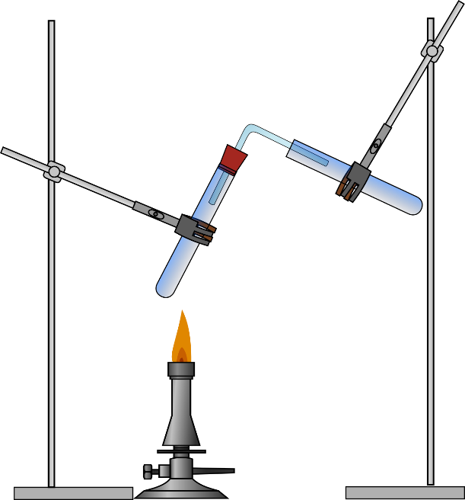
Durchführung: Jeweils 2 Spatellöffel der Citronensäure werden mit dem Sorbit in einem Reagenzglas vermischt. Es wird in einem Stativ eingespannt und mit dem Stopfen, der mit einem 90 ° Glasrohr versehen ist, verschlossen. Das zweite Reagenzglas wird so eingespannt, dass das Glasrohr hineinführt (Abbildung1). Darunter wird bei Bedarf ein Eisbad gestellt. Es kann die Kondensation des entstehenden Wasserdampfes beschleunigen. Das erste Reagenzglas wird sehr vorsichtig mit dem Gasbrenner erhitzt.
Abbildung 1: Versuchsaufbau.
Beobachtung: Es entsteht zunächst eine klare Schmelze. Nach einiger Zeit ist eine Gasentwicklung zu sehen. In dem zweiten Reagenzglas schlägt sich eine farblose Flüssigkeit nieder. Die Schmelze wird nach weiterem Erhitzen gelb. Nach dem Auskühlen entsteht ein gelblich-durchsichtiger Feststoff.
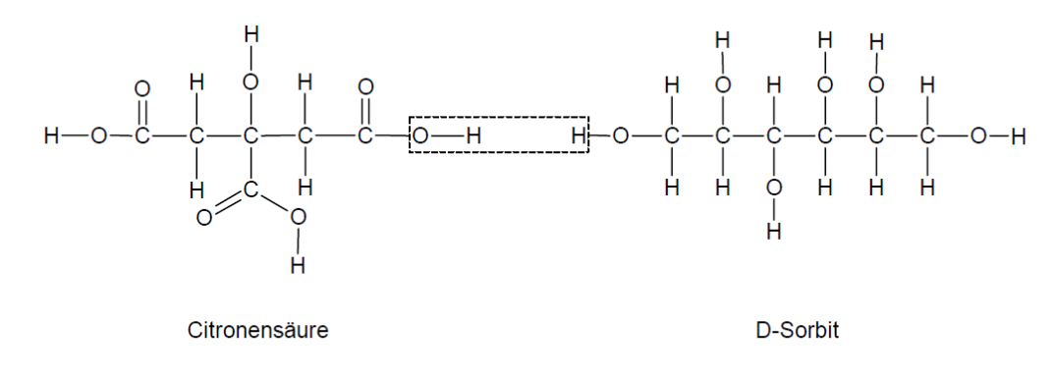
Deutung: Aus der Reaktion der Edukte entsteht ein dreidimensionaler Polyester. Das zweite Reaktionsprodukt ist Wasser, das mittels Kupfersulfat nachgewiesen werden kann. Obwohl D-Sorbit insgesamt über sechs Hydroxylgruppen verfügt, ist aus sterischen Gründen die Polykondensation an den Kohlenstoffatomen C₁ und C₆ am wahrscheinlichsten. Die Vernetzung der Makromoleküle kann über die freie Carboxylgruppe der Citronensäure oder über die restlichen Hydroxylgruppen des D-Sorbits und der Citronensäure erfolgen (Abbildung 2).
Abbildung 2: Polykondensation der Edukte.

Entsorgung: Die Entsorgung erfolgt über den Hausmüll.
Literatur: Geuther, A.; Bart.H. Chemische Schulexperimente zu makromolekularen Stoffen. Verfügbar unter: http://fss.plone.uni-giessen.de/fss/fbz/fb08/Inst/Chemiedidaktik /mat/dat/makro.pdf/file/MakroSept06.pdf (Zuletzt abgerufen am 13.08.2015).

